Теория параллелизма

Отчёт
Задача №6

Выполнил 23932, Карпачев Дмитрий Александрович

21.05.2025
Цель: попробовать на практике использрвание openACC на примере решения уравнения теплопроводности разностной схемой, протестировать ускорение на нескольких ядрах cpu и на gpu.

Компилятор: pgc++
Профилировщик: Nsight Systems
Замеры времени: std::chrono::high_resolution_clock (итоговое время в секундах)

Выполнение на CPU

CPU-onecore

Размер сетки | Время  выполнения | Точность | Количество  итераций
128*128 | 0.796 сек. | 7.53244e-07 | 31000
256*256 | 11.502 сек. | 9.91241e-07 | 103000
512*512 | 178.508 сек. | 9.92435e-07 | 340000
1024*1024 | >5 мин. | - | 1000000

CPU-multicore

Размер сетки | Время  выполнения | Точность | Количество  итераций
128*128 | 1.182 сек. | 7.53244e-07 | 31000
256*256 | 4.059 сек. | 9.91241e-07 | 103000
512*512 | 30.562 сек. | 9.92435e-07 | 340000
1024*1024 | 262.967 сек. | 1.36929e-06 | 1000000

Диаграмма сравнения CPU-one и CPU-multi

Выполнение на GPU

Этапы оптимизации на сетке 512*512

Этап № | Время  выполнения | Точность | Максимальное  количество  итераций | Комментарии
1 | 30.562 сек. | 9.92435e-07 | 1000000 | Базовое применение openACC для ускорения рассчётов
2 | 15.97 сек. | 9.92435e-07 | 1000000 | Замена ленивого swap на циклах на std::swap
3 | 13.562 сек. | 9.92829e-07 | 1000000 | Использование async при использовании openACC
4 | 1.782 сек. | 9.92435e-07 | 1000000 | Рассчёт одного шага (рассчёты + ошибка) вынесены в отдельные функции, использование async применяется более эффективно

Диаграмма оптимизации

Профилирование этап 1
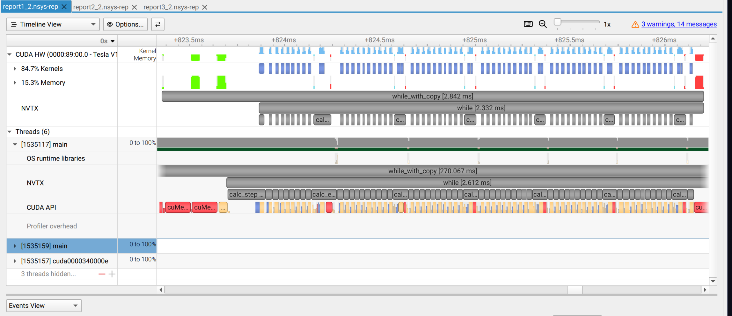

Профилирование этап 2
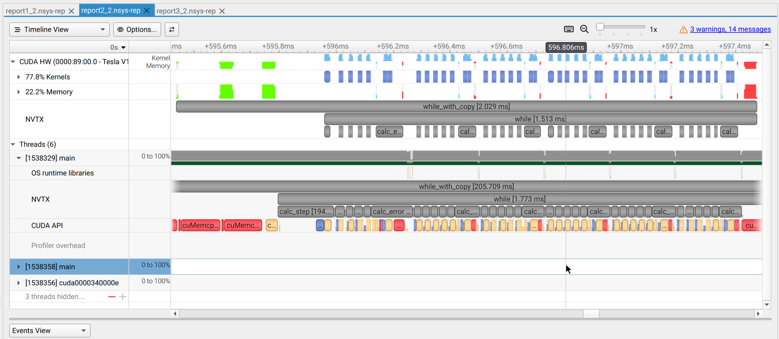
Профилирование этап 3

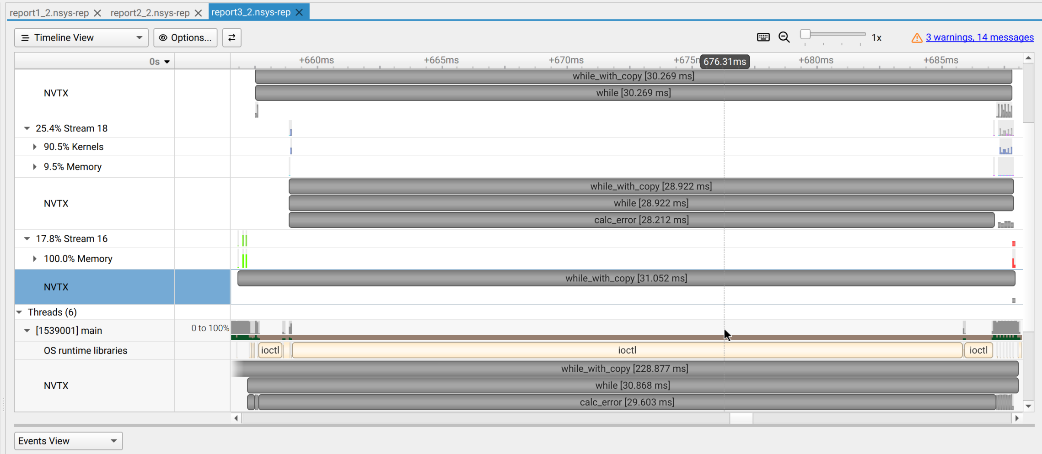

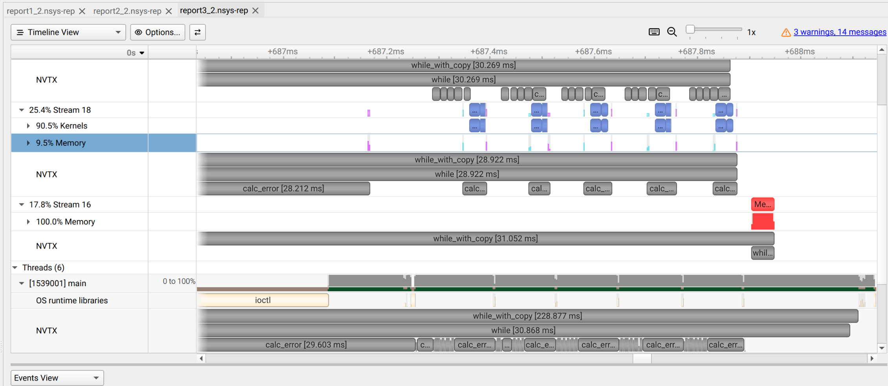
Профилирование этап 4

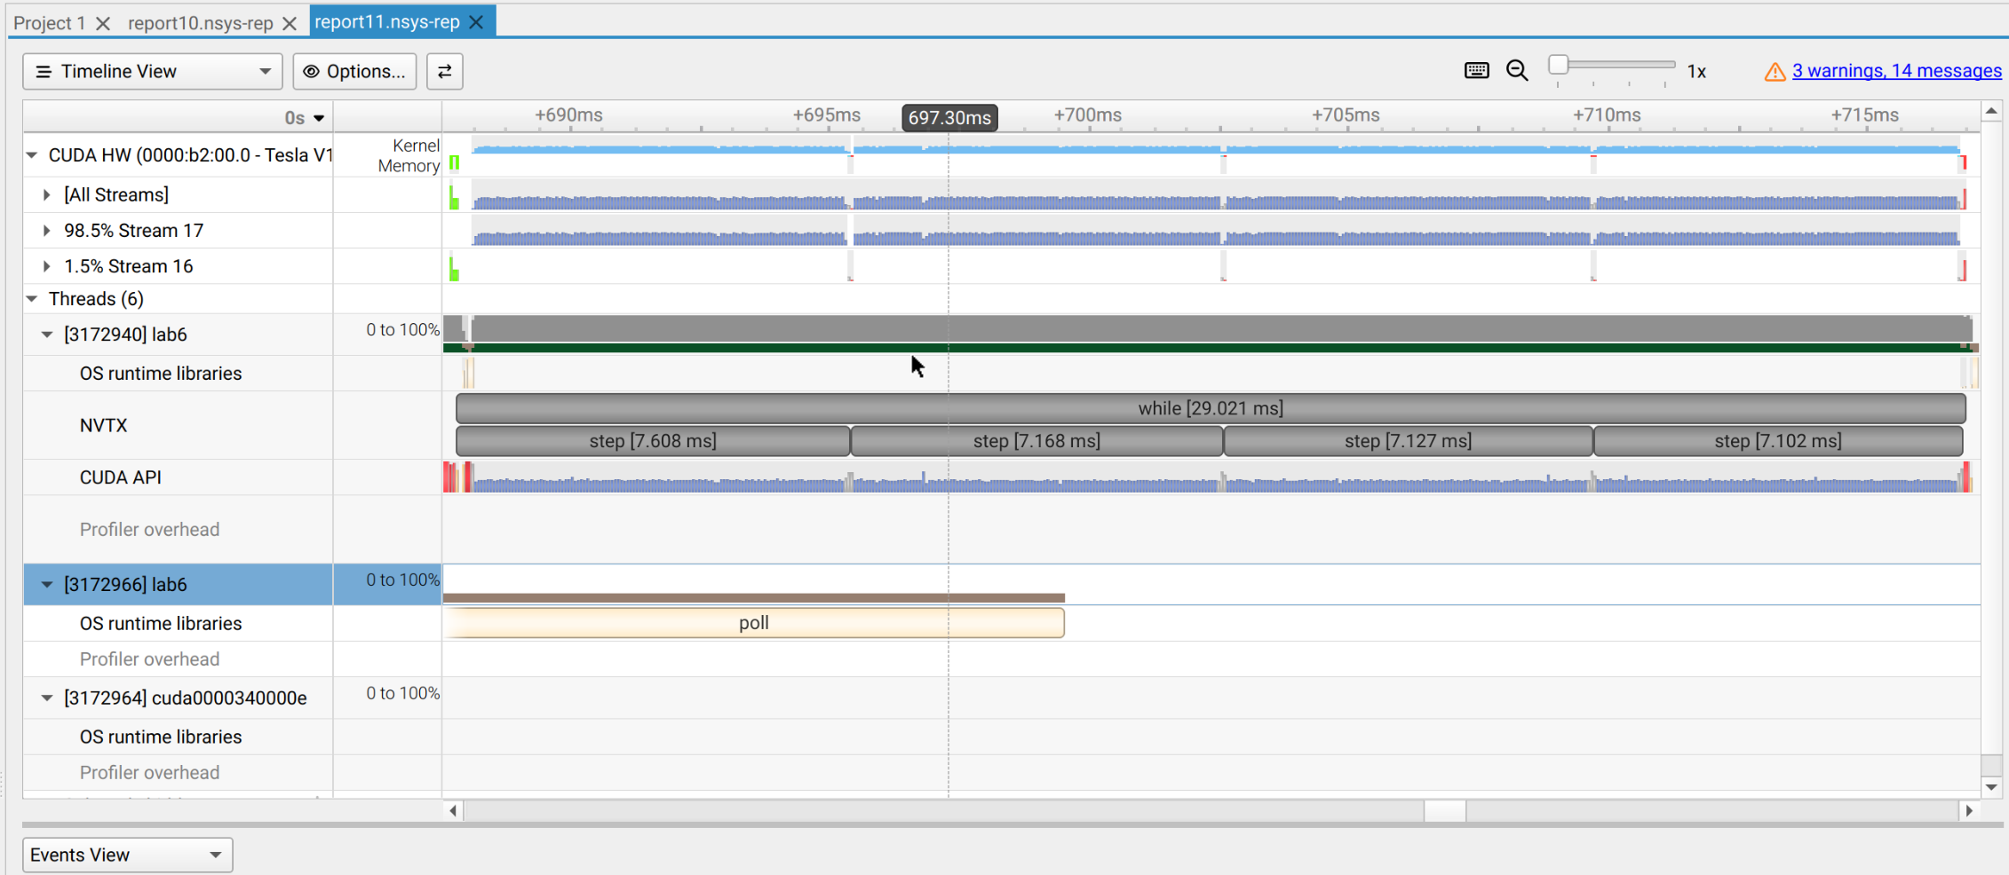
GPU - оптимизированный вариант

Размер сетки | Время  выполнения | Точность | Количество  итераций
128*128 | 0.085 сек. | 7.53244e-07 | 31000
256*256 | 0.348 сек. | 9.91241e-07 | 103000
512*512 | 1.782 сек. | 9.92435e-07 | 340000
1024*1024 | 25.954 сек. | 1.36929e-06 | 1000000

Вывод матрицы 10*10

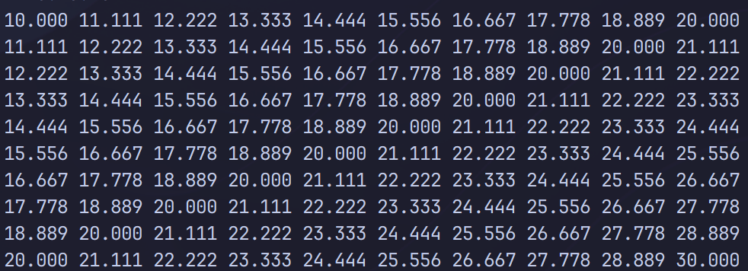

Визуализация матрицы 128*128 после рассчётов

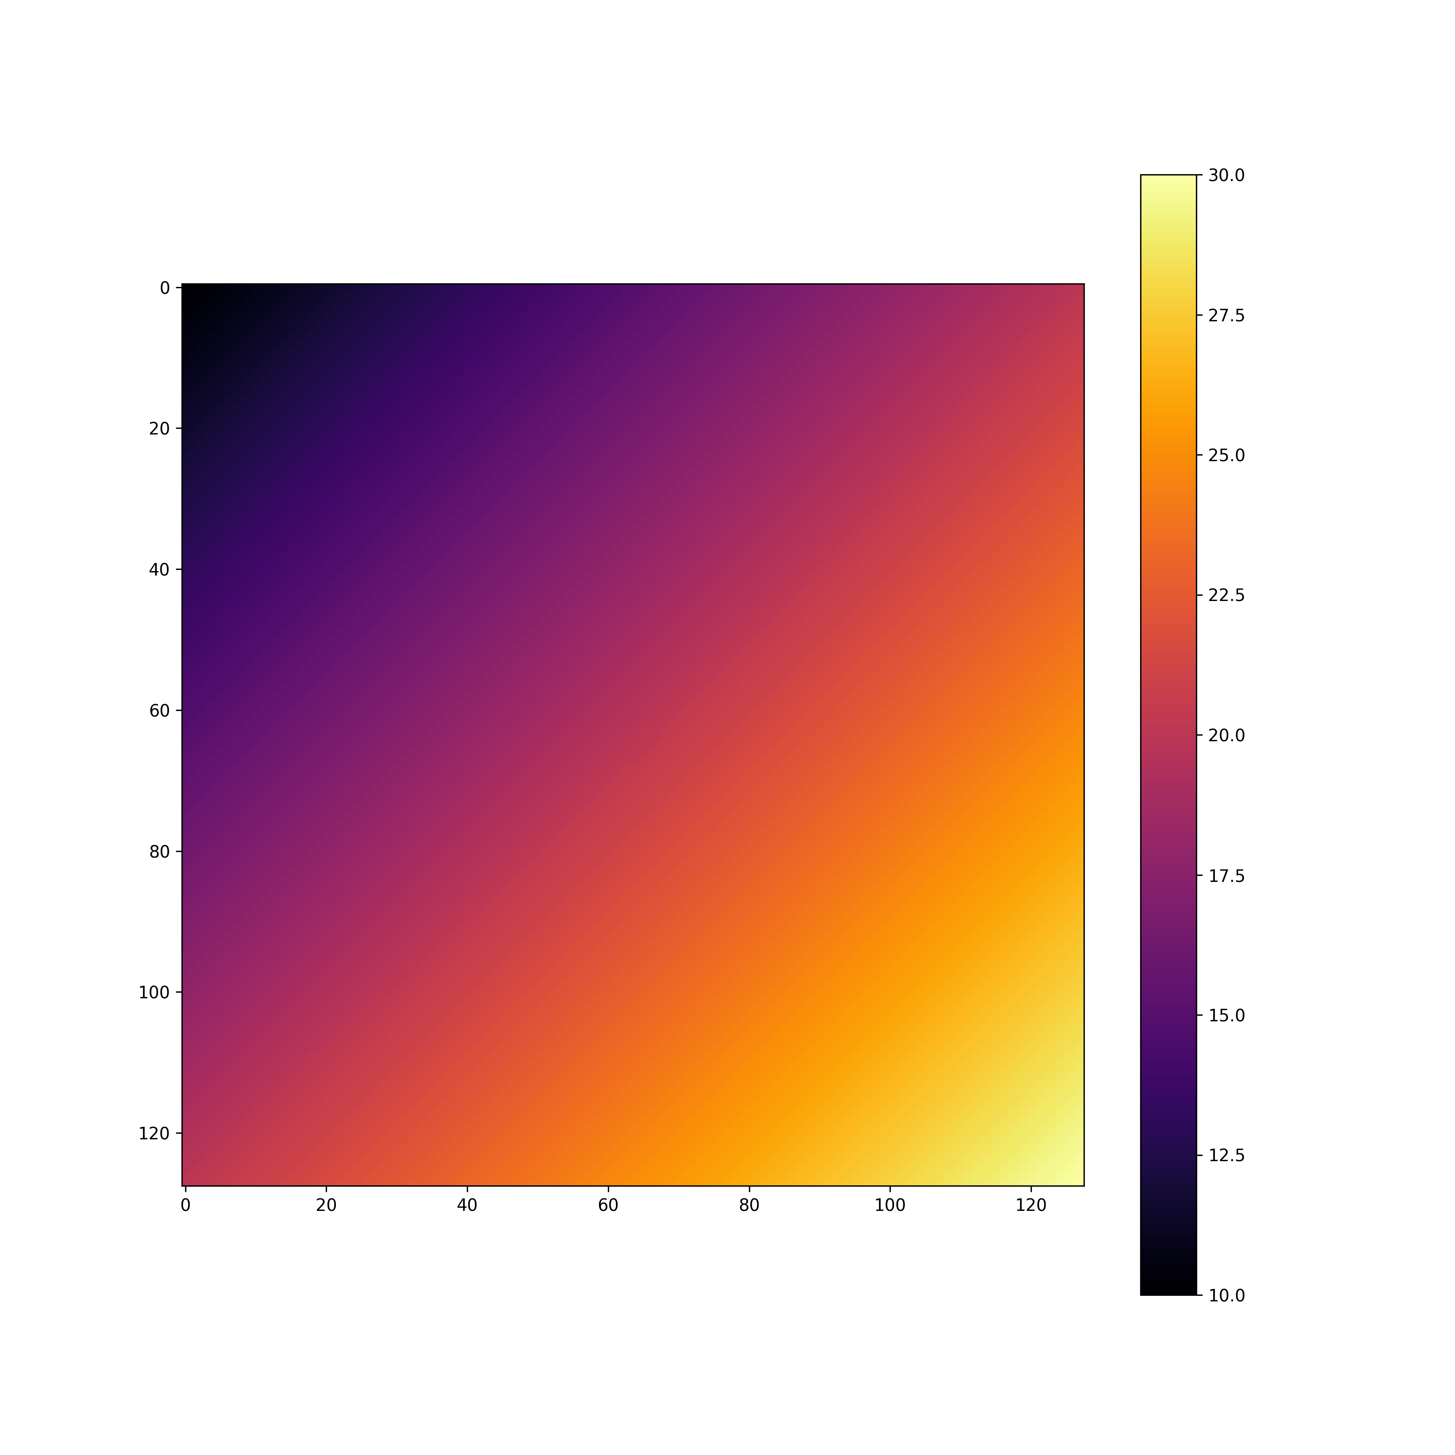
Диаграмма сравнения времени работы CPU-one,
CPU-multi, GPU(оптимизированный вариант) для
разных размеров сеток

Вывод:

1) Ожидаемо, многоедарный запуск лучше одноядерного, а запуск на gpu значительно обгоняет многоядерный запуск на cpu. Часть возможной производительности на gpu тратится при передаче данных с device на host, поэтому данные операции следует минимизировать.
Также операция редукции по ошибке (max:error) занимает довольно много времени.

2) Использование функций cuBLAS может ускорить выполнения программы на больших наборах данных, и при полной замене оптимизации на cuBLAS, т.к. в данный момент необходимость копировать данные внутри графической памяти замедляет рассчёт максимальной ошибки.

